Битва лоукостов. Как летать по Европе без крупных затрат?
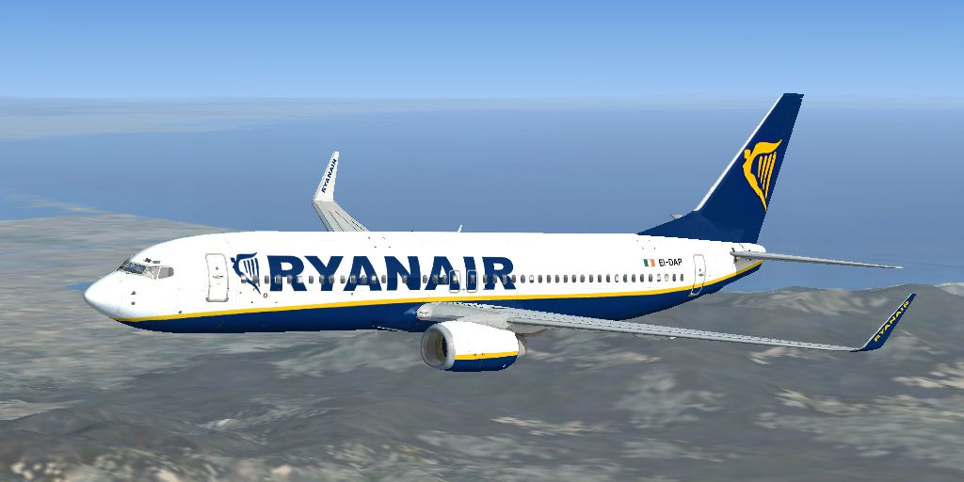
Бюджетные авиакомпании или, как их еще называют, low cost заработали огромную популярность на рынке авиаперевозок. Такие компании ориентируются, прежде всего, на массового потребителя, студентов, молодых людей и просто непритязательных путешественников, которые хотят сэкономить. А такие, как известно, есть и всегда будут в любой точке мира.
Главным преимуществом лоукостов является низкая стоимость авиабилетов, порой настолько низкая, что такси по городу, чтобы добраться до аэропорта, обходится дороже. Однако, устанавливая такую ценовую планку, чаще всего, в жертву приносится уровень обслуживания на борту. Впрочем, каждый волен выбирать соотношение цена-качество по своему собственному усмотрению, к тому же, у некоторых лоукостов уровень сервиса практически не отличается от крупных перевозчиков.
Какие главные особенности лоукостов помимо дешевых билетов, или другими словами, как отличить лоукост от остальных авиакомпаний? Бюджетные авиакомпании летают преимущественно из небольших аэропортов, которые могут находиться на окраине или вообще в пригороде. Дело в том, что маленькие аэропорты берут гораздо меньшую плату с компаний за сотрудничество. Так, к примеру, в Киев лоукосты прилетают в аэропорт Жуляны, в Лондон в аэропорт Гатвик, находящийся за 40 км от города, в Москву в самый маленький из всех аэропорт Внуково. Маршруты лоукостов, как правило, прямые, без стыковок, очень редко когда бывает, что полет осуществляется с пересадками. Билеты продаются в интернете, лоукосты не тратятся на создание сети точек продаж, все билеты электронные, что значительно упрощает и ускоряет процесс их покупки. Также, в посадочных талонах отсутствуют указанные места. То есть лучшие места достаются тем, кто пришел заранее. Таким образом, рейсы бюджетных авиакомпаний редко задерживаются с вылетом-прилетом.
Что касается сервиса на борту, то практически все удобства у лоукостов идут за дополнительную плату. Почти все бюджетки не включают в стоимость билета багаж, только ручную кладь. Питание на борту, регистрация на рейс, багаж, выбор места в салоне, провоз спортивного снаряжения, – все это оплачивается дополнительно по мере необходимости. Правда, у каждой бюджетной авиакомпании есть разные тарифы на рейсы, и чем дороже тот или иной тариф, тем больше услуг уже включено в его стоимость. Минимальный же тариф подходит для путешествующих налегке и не слишком взыскательных пассажиров. Но на то они и low cost, что дают возможность тотальной экономии на перелете.
В Европе бюджетные авиакомпании есть практически в каждой стране, и даже по несколько штук. Направления соответственно также разнятся. Охватываются как популярные туристические центры, так и совсем небольшие и малоизвестные города, что так же можно занести в преимущество лоукостов – они предлагают гораздо больший диапазон направлений.

Безусловным флагманом среди европейских лоукостов является авиакомпания Ryanair. Штаб-квартира компании находится в столице Ирландии Дублине. На сегодняшний день авиакомпания предлагает более 170 направлений, 27 стран Европы и Марокко. Что касается цен на билеты и количества аэропортов, которые обслуживает авиакомпания, это безусловный лидер на европейском рынке. Цены у Ryanair самые дешевые на континенте, однако, в связи с этим набор услуг, предлагаемый компанией, достаточно ограниченный. Багаж тут оплачивается дополнительно, стоимость одной сумки стартует от €15, и нередко это увеличивает цену на билет практически вдвое. К сожалению, в Украине Ryanair не представлен, компания сообщает в основном города западной и южной Европы. Ближайший город, откуда украинцам можно вылететь рейсом этой авиакомпании, это польский Жешув. Но дальше можно лететь почти даром, к примеру, билет в Лондон из Жешува можно купить за €20.
Пожалуй, самым интересным лоукостом для украинцев является венгерская авиакомпания WizzAir. Если Ryanair летает в западной Европе, то рейсы WizzAir сосредоточены в центральной и восточной части континента. У этой авиакомпании не так много направлений, их «всего» 93. Цены на билеты WizzAir вполне сопоставимы с ирландским конкурентом, и также являются одними из самых низких в Европе. Из Киева на сегодня выполняются рейсы в Будапешт, Лондон, Вильнюс, Ларнаку, Катовице и несколько немецких городов. Багаж у WizzAir оплачивается дополнительно и стоит от €17. Флот авиакомпании состоит из комфортабельных Airbus A-320, в которых можно предварительно забронировать места с дополнительным пространством для ног. На сегодняшний день, это самая лучшая бюджетная авиакомпания для вылетов из Украины, в соотношении цена-качество-разнообразие направлений.
Если брать во внимание количество обслуживаемых авиакомпаниями направлений, то здесь лидерами выступают самые крупные лоукосты Англии, Германии и Испании. Это, соответственно, авиакомпании EasyJet, AirBerlin и Vueling. Каждая из них сообщает около 150 различных направлений. В основном эти авиакомпании летают между городами центральной и западной Европы, а также некоторыми аэропортами в северной Африке. В Украине из этих троих лоукостов представлена только компания Vueling, которая совершает прямые рейсы из Киева в Барселону и Рим. По стоимости авиабилетов данные перевозчики являются не такими дешевыми, как вышеупомянутые нами компании. Однако и уровень сервиса на борту этих авиакомпаний будет немного выше. Так, компания AirBerlin позиционирует себя на европейском рынке компанией, находящейся между бюджетными перевозчиками и классическими авиакомпаниями с высоким уровнем обслуживания. Багаж на всех этих лоукостах не входит в стоимость и дополнительно стоит от €15.
Очень интересным вариантом недорогого перелета является авиакомпания Norwegian Air Shuttle, с штаб-квартирой в столице Норвегии Осло. По стоимости это один из самых дешевых лоукостов в Европе, и обслуживает компания очень много разных пунктов назначения, порядка 130. Но особенность географии полетов компании Norwegian в том, что она также охватывает дальнемагистральные направления, такие как Бангкок, Дубаи, Гваделупа, Пуэрто-Рико и даже американские города – Вашингтон, Нью-Йорк, Бостон и другие. Кроме того, приятной особенностью данного перевозчика является то, что багаж здесь уже включен в стоимость билета и это не сильно сказывается на изменении цены на перелет. К сожалению, в 2014 году в авиакомпании Norwegian приняли решение закрыть рейс Киев-Осло, который осуществлялся с 2011 года, по причине малого спроса. Поэтому на сегодня в Украине компания не представлена. Ближайшие города, откуда можно улететь на «норвежцах», это Варшава и Будапешт.
Помимо вышеперечисленных авиакомпаний, также стоит обратить внимание на такие лоукосты, как Pegasus Airlines, Smart Wings и Germanwings. У каждого из них есть порядка 70-80 направлений, в основном по центральной Европе. Отдельно можно остановиться на турецкой авиакомпании Pegasus, которая осуществляет рейсы из Львова и Харькова в Стамбул. Стоимость билетов достаточно приемлема, от €40, причем багаж уже включен в цену. Немецкая компания Germanwings, со штаб-квартирой в Кельне, является дочерней авиакомпанией такого гиганта рынка, как Lufthansa. Летают из Киева и Львова во Франкфурт и Мюнхен. Багаж оплачивается дополнительно, от €15. Smart Wings – чешский лоукост, охватывающий в основном южную Европу, не самый дешевый, но также с несколькими достаточно интересными предложениями.
Конечно, бюджетных авиакомпаний намного больше, и не только в Европе, но и по всему миру. Скажем, знаменитая компания AirAsia, позволяющая людям из Азии летать практически за копейки. Так что возможности путешествовать без огромных трат есть и будут всегда, осталось только запастись желанием и решительностью, и вперед!

